INFORMACIÓN CLASIFICADA

En el mes de octubre 2025, no contamos con Información Clasificada en nuestra institución.

Para más información contáctenos: Oficina de Acceso a la Información.

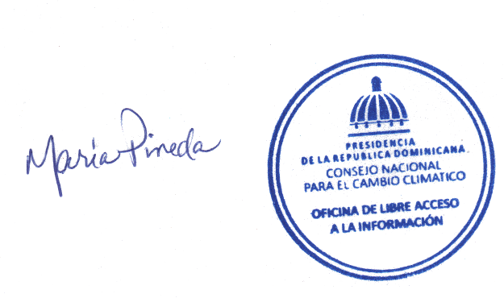

Contacto
María de los Ángeles Pineda
Responsable de Acceso a la Información (RAI)
Teléfono: 809-472-0537 Ext. 222
Correo Electrónico: oai@cambioclimatico.gob.do

